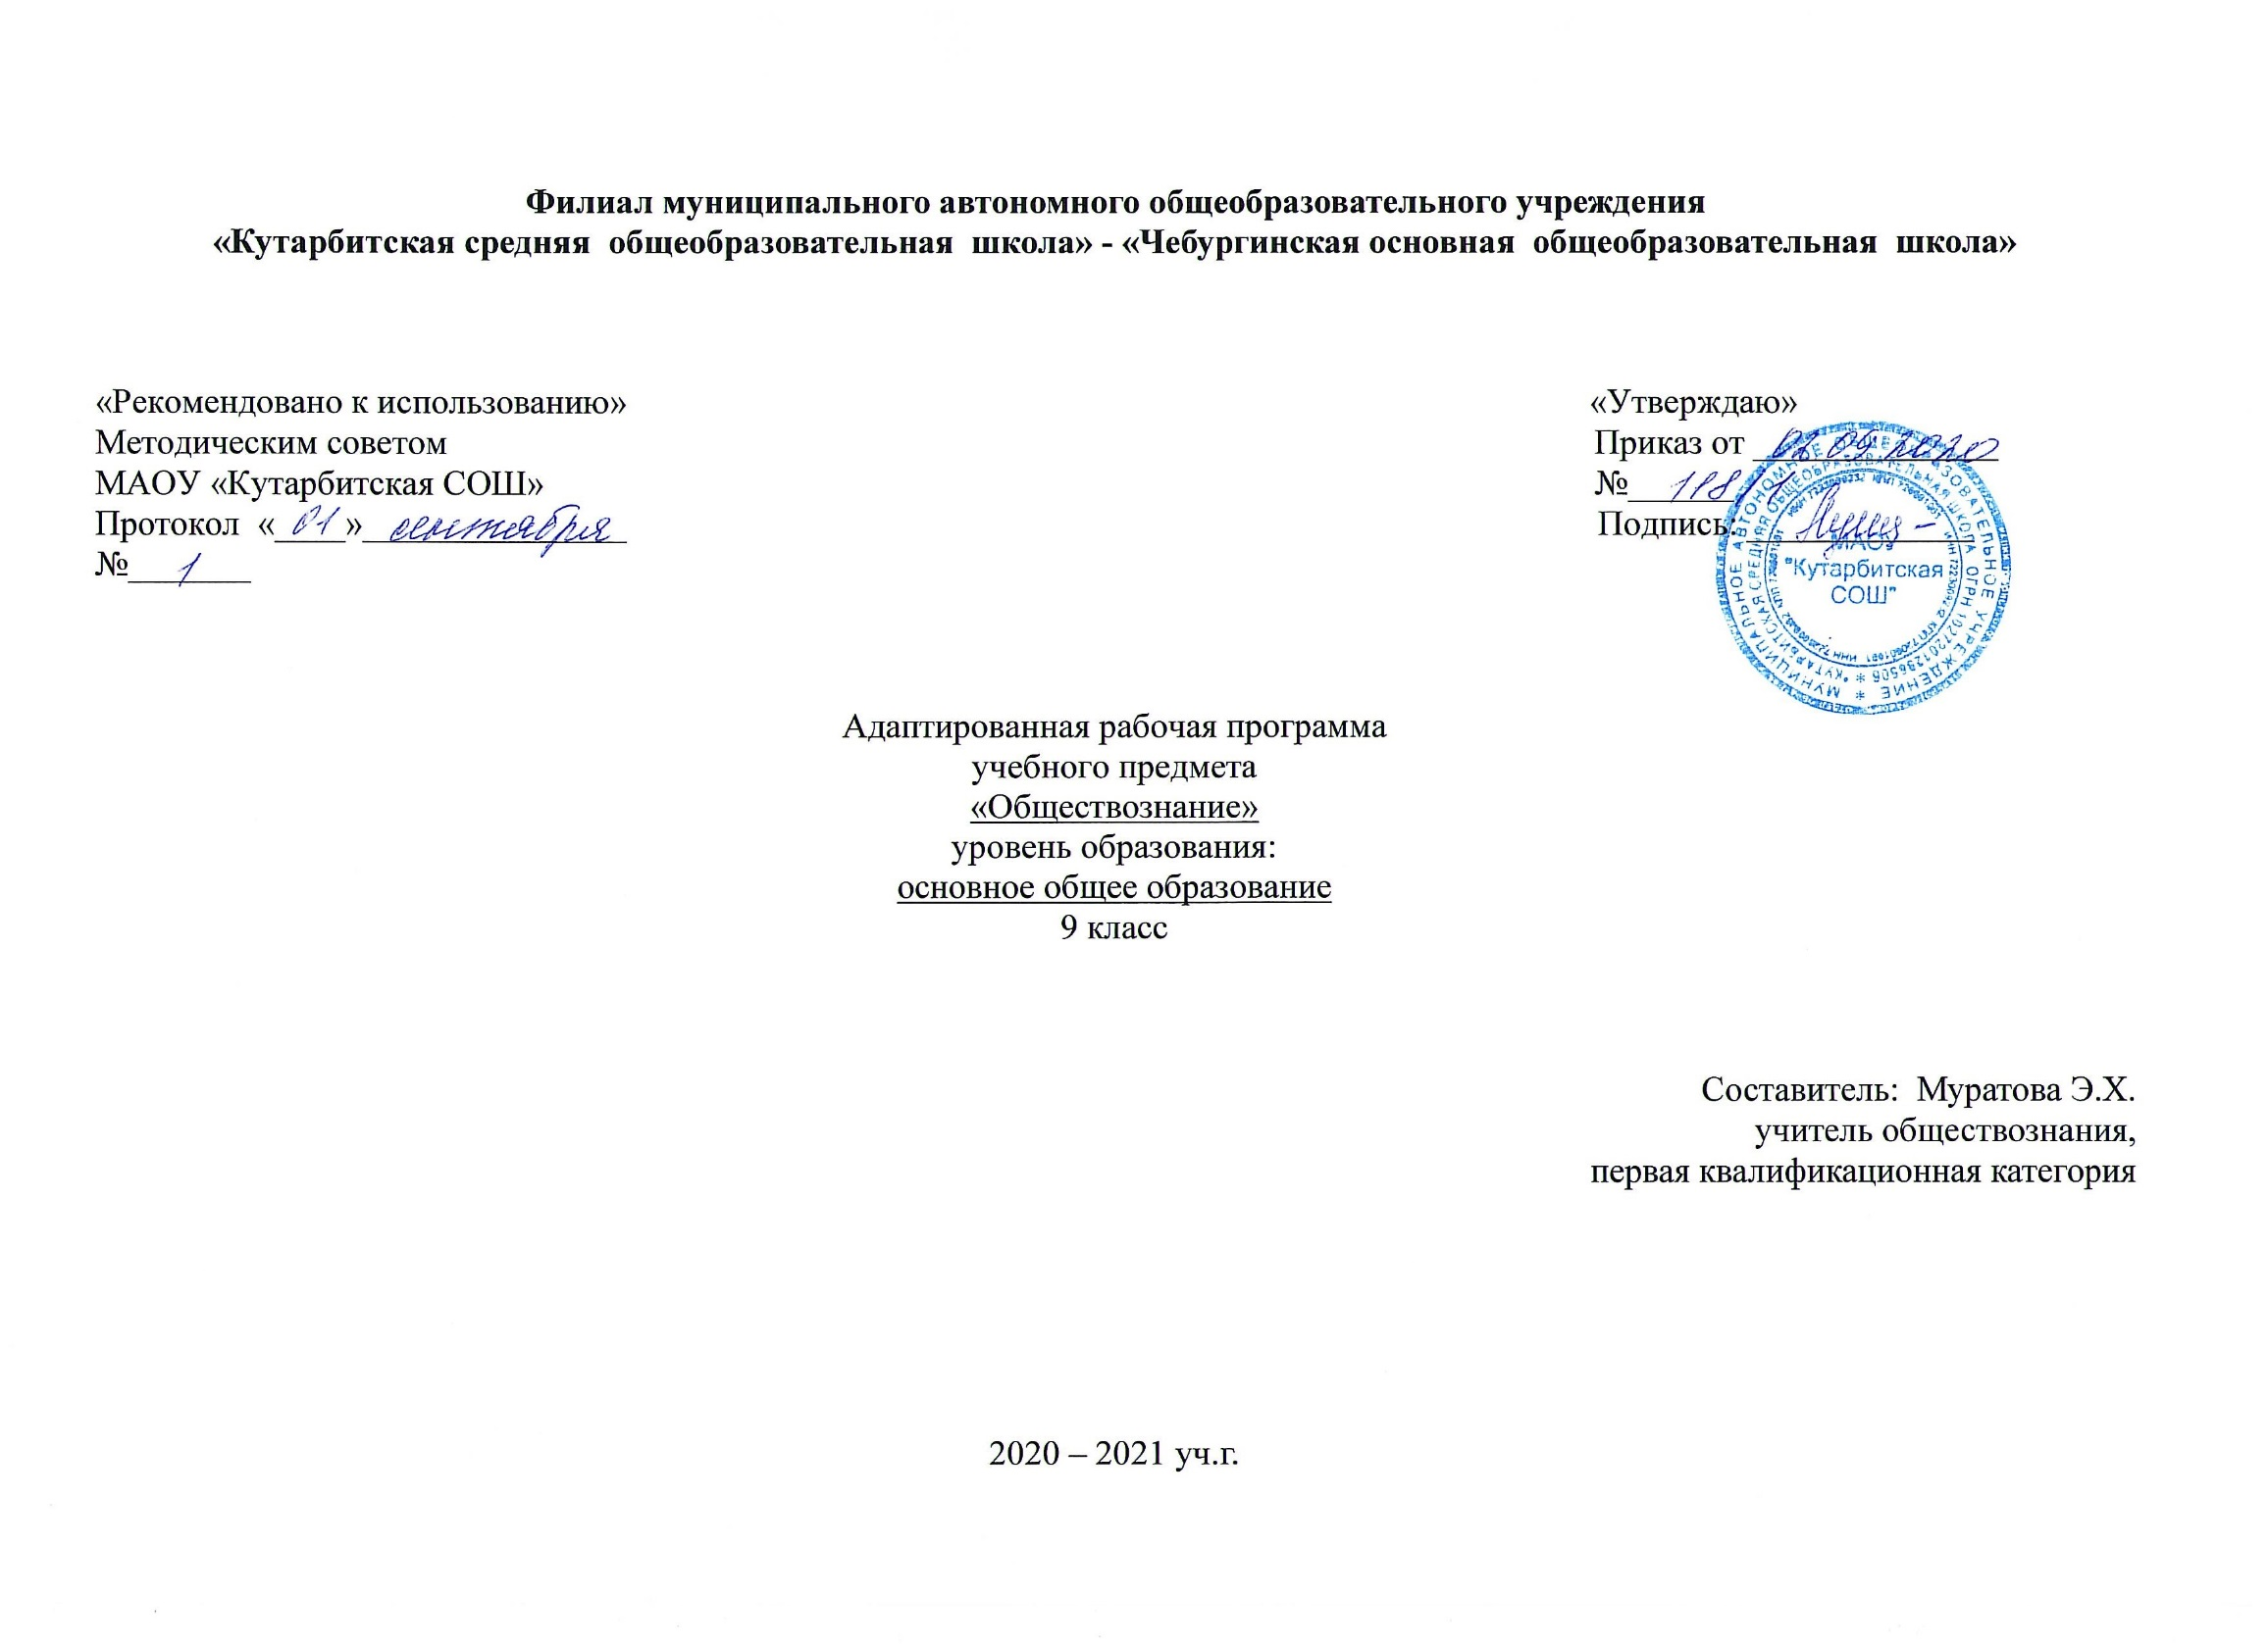

**1.Планируемые результаты изучения учебного предмета**

**Личностные результаты:**

 • мотивированность и направленность на активное и созидательное участие в будущем в общественной и государственной жизни;

 • заинтересованность не только в личном успехе, но и в развитии различных сторон жизни общества, в благополучии и процветании своей страны;

 • ценностные ориентиры, основанные на идеях патриотизма, любви и уважения к Отечеству; на отношении к человеку, его правам и свободам как высшей ценности; на стремлении к укреплению исторически сложившегося государственного единства; на признании равноправия народов, единства разнообразных культур; на убежденности в важности для общества семьи и семейных традиций; на осознании необходимости поддержания гражданского мира и согласия и своей ответственности за судьбу страны перед нынешними и грядущими поколениями.

**Метапредметные результаты**  :

 • умение сознательно организовывать свою познавательную деятельность (от постановки цели до получения и оценки результата);

 • умение объяснять явления и процессы социальной действительности с научных, социально-философских позиций; рассматривать их комплексно в контексте сложившихся реалий  и возможных перспектив;

 • способность анализировать реальные социальные ситуации, выбирать адекватные способы деятельности и модели поведения в рамках реализуемых основных социальных ролей (производитель, потребитель и др.);

 • овладение различными видами публичных выступлений (высказывания, монолог, дискуссия) и следовании этическим нормам и правилам ведения диалога;

 • умение выполнять познавательные и практические задания, в том числе с использованием проектной деятельности на уроках и в доступной социальной практике, на:

 1) использование элементов причинно-следственного анализа;

 2) исследование несложных реальных связей и зависимостей;

 3) определение сущностных характеристик изучаемого объекта; выбор верных критериев для сравнения, сопоставления, оценки объектов;

4) поиск и извлечение нужной информации по заданной теме в адаптированных источниках различного типа;

 5) перевод информации из одной знаковой системы в другую (из текста в таблицу, из аудиовизуального ряда в текст и др.), выбор знаковых систем адекватно познавательной и коммуникативной ситуации;

 6) объяснение изученных положений на конкретных примерах;

 7) оценку своих учебных достижений, поведения, черт своей личности с учетом мнения других людей, в том числе для корректировки собственного поведения в окружающей среде; выполнение в повседневной жизни этических и правовых норм, экологических требований;

 8) определение собственного отношения к явлениям современной жизни, формулирование своей точки зрения.

**Предметные результаты:**

***познавательные***

 • относительно целостное представление об обществе и о человеке, о сферах и областях общественной  жизни, механизмах и регуляторах деятельности людей;

 • знание ряда ключевых понятий базовых для школьного обществознания наук: социологии, экономической теории, политологии, культурологии, правоведения, этики, социальной психологии и философии; умение объяснять с их позиций явления социальной действительности;

 • знания, умения и ценностные установки, необходимые для сознательного выполнения старшими подростками основных социальных ролей в пределах своей дееспособности;

 • умения находить нужную социальную информацию в различных источниках; адекватно ее воспринимать, применяя основные обществоведческие термины и понятия; преобразовывать в соответствии с решаемой задачей (анализировать, обобщать, систематизировать, конкретизировать имеющиеся данные, соотносить их с собственными знаниями); давать оценку взглядам, подходам, событиям, процессам с позиций одобряемых современном российском обществе социальных ценностей;

***ценностно-мотивационные***

 • понимание побудительной роли мотивов в деятельности человека, места ценностей в мотивационной структуре личности, их значения в жизни человека и развитии общества;

 • знание основных нравственных и правовых понятий, норм и правил, понимание их роли как решающих регуляторов общественной жизни, умение применять эти нормы и правила к анализу и оценке реальных социальных ситуаций, установка на необходимость руководствоваться этими нормами и правилами в собственной повседневной жизни;

 • приверженность гуманистическим и демократическим ценностям, патриотизму и гражданственности;

 трудовой

 • знание особенностей труда как одного из основных видов деятельности человека; основных требований трудовой этики в современном обществе; правовых норм, регулирующих трудовую деятельность несовершеннолетних;

 • понимание значения трудовой деятельности для личности и для общества;

***эстетические***

 • понимание специфики познания мира средствами искусства в соотнесении с другими способами познания;

 • понимание роли искусства в становлении личности и в жизни общества;

***коммуникативные***

 • знание определяющих признаков коммуникативной деятельности в сравнении с другими видами деятельности;

 • знание новых возможностей для коммуникации в современном обществе, умение использовать современные средства связи и коммуникации для поиска и обработки необходимой социальной информации;

 • понимание языка массовой социально-политической коммуникации, позволяющее осознанно воспринимать соответствующую информацию; умение различать факты, аргументы, оценочные суждения;

 • понимание значения коммуникации в межличностном общении;

 • умение взаимодействовать в ходе выполнения групповой работы, вести диалог, участвовать в дискуссии, аргументировать собственную точку зрения;

 • знакомство с отдельными приемами и техниками преодоления конфликтов.

**Требования к уровню подготовки обучающихся**

В результате изучения обществознания ученик **будет знать/понимать:**

* ряд ключевых понятий базовых для школьного обществознания наук: социологии, экономической теории, правоведения, этики, политологии, социальной психологии и философии; умение объяснять с их позиций явления социальной действительности;
* основные нравственные и правовые понятия, норм и правил, понимание их роли как решающих регуляторов общественной жизни, умение применять эти нормы и правила к анализу и оценке реальных социальных ситуаций, установка на необходимость руководствоваться этими нормами и правилами в собственной повседневной жизни;
* определяющие признаки коммуникативной деятельности в сравнении с другими видами деятельности;
* новые возможности для коммуникации в современном обществе, умение использовать современные средства связи и коммуникации для поиска и обработки необходимой социальной информации;
* биосоциальную сущность человека, основные этапы и факторы социализации личности, место и роль человека в системе общественных отношений
* тенденции развития общества в целом как сложной динамической системы, а также важнейших социальных институтов
* необходимость регулирования общественных отношений, сущность социальных норм, механизмы правового регулирования
* особенности социально-гуманитарного познания

**уметь:**

* Сознательно организовывать свою познавательную деятельность (от постановки цели до получения и оценки результата);
* Объяснять явления и процессы социальной действительности с научных, социально-философских позиций; рассматривать их комплексно в контексте сложившихся реалий и возможных перспектив;
* Выполнять познавательные и практические задания, в том числе с использованием проектной деятельности на уроках и в доступной социальной практике, на:  
  1)использование элементов причинно-следственного анализа;  
  2)исследование несложных реальных связей и зависимостей;  
  3) определение сущностных характеристик изучаемого объекта; выбор верных критериев для сравнения, сопоставления, оценки объектов;  
  4) поиск и извлечение нужной информации по заданной теме в адаптированных источниках различного типа;  
  5)объяснение изученных положений на конкретных примерах;  
  6) оценку своих учебных достижений, поведения, черт своей личности с учетом мнения других людей, в том числе для корректировки собственного поведения в окружающей среде; выполнение в повседневной жизни этических и правовых норм, экологических требований;  
  7) определение собственного отношения к явлениям современной жизни, формулирование своей точки зрения.
* взаимодействовать в ходе выполнения групповой работы, вести диалог, участвовать в дискуссии, аргументировать собственную точку зрения;

**использовать приобретенные знания и умения в практической деятельности и повседневной жизни с целью:**

* воспитания общероссийской идентичности, патриотизма, гражданственности, социальной ответственности, правового самосознания, толерантности, приверженности ценностям, закрепленным в Конституции РФ;
* развития личности, повышение уровня духовно-нравственной, политической и правовой культуры учащихся, становление социального поведения, основанного на уважении закона и правопорядка; углубление интереса к изучению социальных и гуманитарных дисциплин; формирование способности к личной самореализации и самоконтроля;
* формирования у учащихся целостной картины общества; освоение учащимися знаний об основных сферах человеческой деятельности и о социальных институтах, о формах регулирования общественных отношений, которые необходимы для взаимодействия с социальной средой и выполнения типичных социальных ролей человека и гражданина

**2.Содержание учебного предмета**

Обществознание (34 часа).

Вводный урок (1 час). Общая характеристика курса обществознания 9 класса.

Глава1. Политика и социальное управление (10 ч.)

Политика и власть. Роль политики в жизни общества. Основные направления политики. Политическая жизнь и средства массовой информации.

Понятие государства, его отличительные признаки. Государственный суверенитет. Внутренние и внешние функции государства. Формы государства. Гражданство.

Политический режим. Демократия, авторитаризм и тоталитаризм. Демократические ценности. *Развитие демократии в современном мире.*

Правовое государство. Власть в правовом государстве. Принципы правового государства. Разделение властей. Условия становления правового государства в РФ.

Гражданское общество. Гражданское общество и правовое государство. Местное самоуправление. Условия и пути формирования гражданского общества в РФ.

Участие граждан в политической жизни. Политические права граждан. Участие в выборах. Отличительные черты выборов в демократическом обществе. Референдум. Выборы в РФ. Пути влияния на власть. Опасность политического экстремизма.

Политические партии и движения, их роль в общественной жизни. Политические партии и движения в РФ. Участие партий в выборах.

Средства массовой информации. Влияние СМИ на политическую жизнь общества. Роль СМИ в предвыборной борьбе.

Повторительно-обобщающий урок по главе 1 «Политика».

Контрольная работа по главе 1 «Политика».

Тема 2. Право (23 часа)

Право, его роль в жизни человека, общества и государства. Принципы права. Смысловые значения понятия.

Понятие нормы права. Нормативно-правовой акт. Виды нормативных актов. *Система законодательства.*Правовая информация.

Понятие правоотношения. Правоотношения как форма общественных отношений. Виды правоотношений. *Субъекты права*. Понятие правоспособности и дееспособности.Особенности правового статуса несовершеннолетних.

Понятие правонарушения. Понятие прав, свобод и обязанностей. Признаки и виды правонарушений. Понятие и виды и принципы юридической ответственности.*Презумпция невиновности.* Правомерное поведение

Конституционные основы судебной системы РФ. Правоохранительные органы. Судебная система РФ*.* Конституционный суд Российской Федерации. Система судов общей юрисдикции. *Прокуратура. Адвокатура. Нотариат. Полиция.*

Конституция — основной закон РФ. Этапы развития конституции. Закон высшей юридической силы. Основные задачи Конституции.

Основы и принципы конституционного строя РФ. Народовластие. Федеративное устройство. Органы государственной власти в РФ. Взаимоотношения органов государственной власти и граждан.

Понятие прав, свобод и обязанностей. Всеобщая декларация прав человека — идеал права. Воздействие международных документов по правам человека на утверждение прав и свобод человека и гражданина в РФ.

Права и свободы человека и гражданина в РФ, их гарантии. Конституционные обязанности гражданина. Права ребенка и их защита. Особенности правового статуса несовершеннолетних. Юридические гарантии , механизмы реализации и защиты прав человека и гражданина в РФ.

Гражданские правоотношения. Сущность гражданского права. Особенности гражданских правоотношений. Правоспособность и дееспособность участников гражданских правоотношений. Дееспособность несовершеннолетних.Право собственности. *Основные виды гражданско-правовых договоров.*Права потребителей.

Трудовые правоотношения. Право на труд. Правовой статус несовершеннолетнего работника. Трудоустройство несовершеннолетних.

Семейные правоотношения. Сущность и особенности семейных правоотношений. *Брак и развод, неполная семья* Порядок и условия заключения брака. Правоотношения супругов. Права и обязанности родителей и детей.

Административные правоотношения. Административное правонарушение. Виды административных наказаний.

Основные понятия и институты уголовного права. Особенности уголовного права и уголовно-правовых отношений. Понятие преступления. *Пределы допустимой самообороны.* Основания привлечения и освобождения от уголовной ответственности. Уголовная ответственностьнесовершеннолетних. Понятие и цели уголовного наказания. Виды наказаний.

Социальные права. Роль государства в обеспечении социальных прав. *Жилищные правоотношения.* Право на социальное обеспечение. Здоровье под охраной закона.

Международно-правовая защита жертв вооруженных конфликтов. Международное гуманитарное право. Право на жизнь в условиях вооруженных конфликтов. Защита гражданского населения в период вооруженных конфликтов. Значение международного гуманитарного права.

Правовое регулирование отношений в сфере образования. Право на образование. Возможности получения общего и профессионального образования в Российской Федерации.Порядок приема в образовательные учреждения начального и среднего профессионального образования. Дополнительное образование детей.

Повторительно-обобщающий урок по главе 2 «Право».

Контрольная работа по главе 2 «Право».

Повторительно-обобщающий урок по курсу «Обществознание».

Контрольная работа по курсу «Обществознание».

**3.Тематическое планирование**

|  |  |  |
| --- | --- | --- |
| **№ п\п** | **Название раздела** | **Кол-во часов** |
| 1 | Введение | 1 |
| 2 | Глава 1. Политика | 10 |
| 3 | Глава 2. Право | 23 |
| 4 | Итого | 34 |